**Летопись**

**села Глинки**

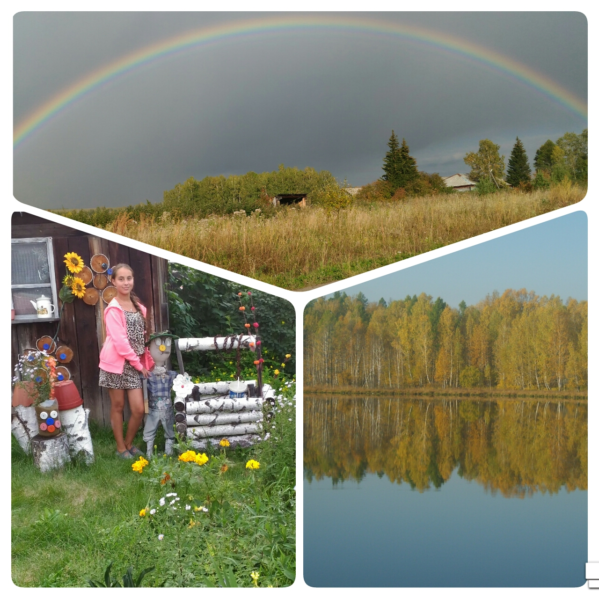

**Глинки 2025г.**

Составители:

Делис Олеся Анатольевна (с. Глинки, ул. Центральная 98-1, тел.: 8(908)6547167, [olesya.delis@mail.ru](mailto:olesya.delis@mail.ru))

Клепинина Надежда Александровна

**Клепинина Надежда Александровна**

Гацькая Олеся Ивановна (с. Глинки, ул. Центральная 98-1, тел.: 8(952)6105333, [Olesya.g6@mail.ru](mailto:Olesya.g6@mail.ru))

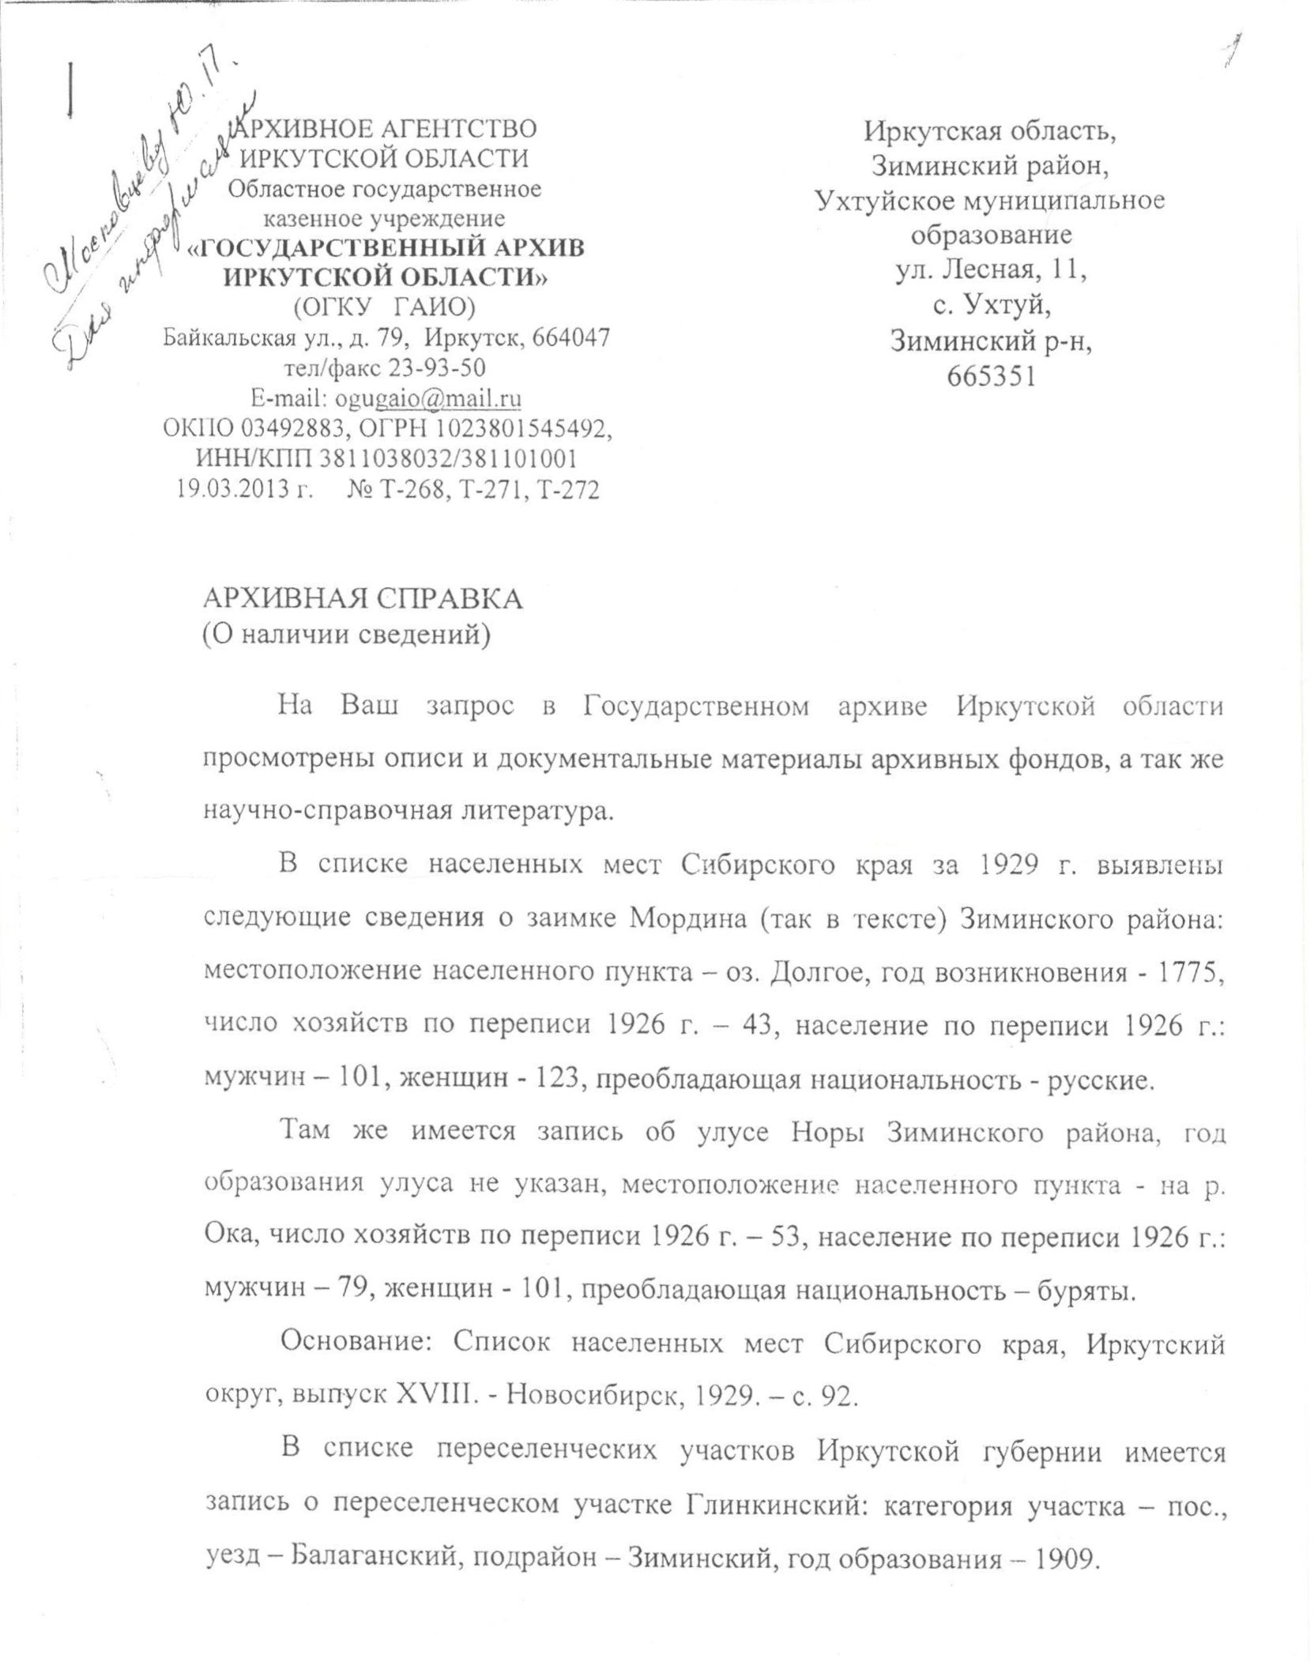

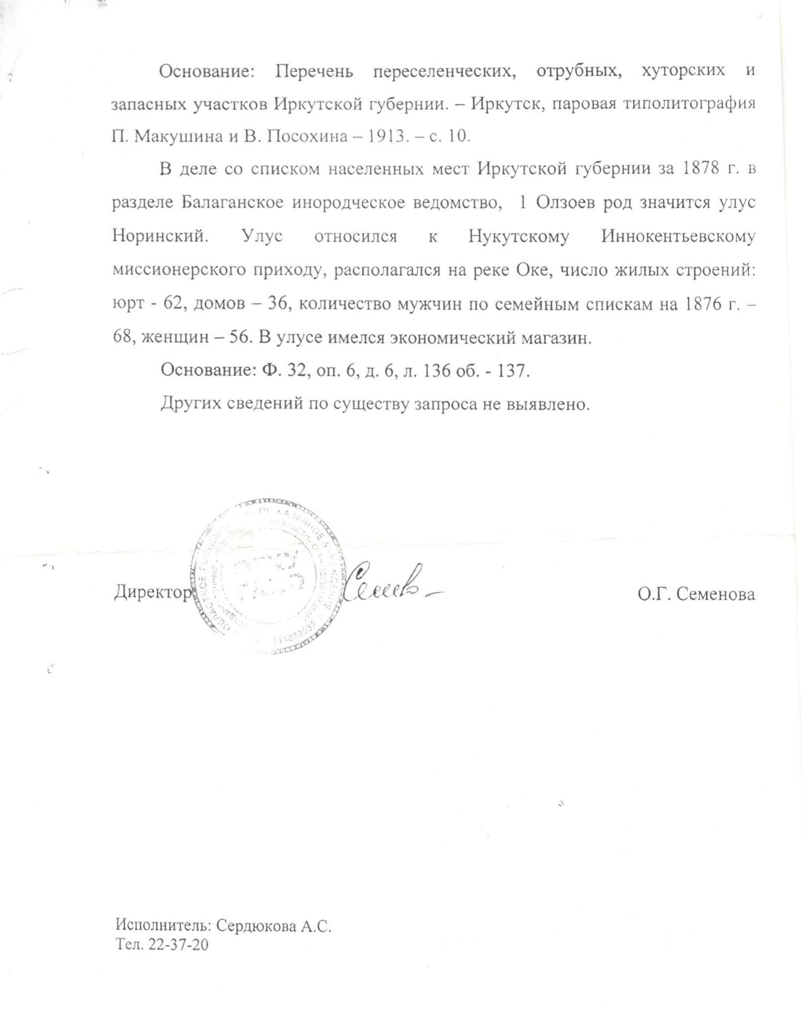

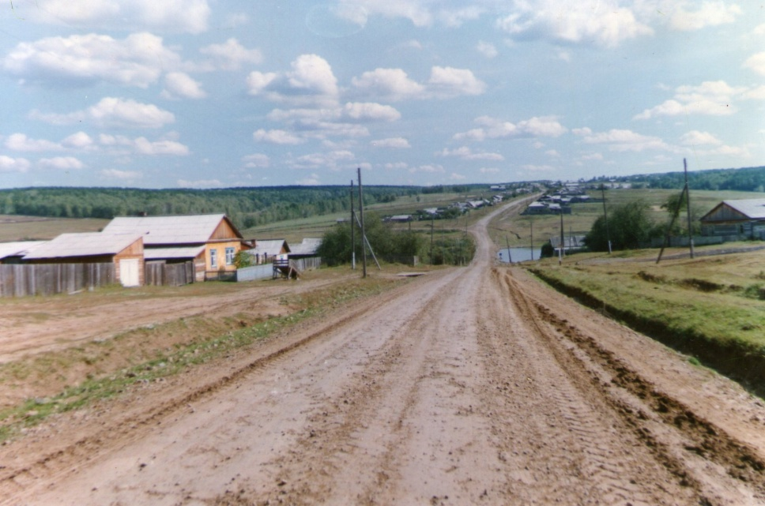

В 26 километрах от г.Зима расположено село Глинки. Зародилось оно в начале ХХ века. На Западной части России земли для сельскохозяйственных нужд не хватало. А на слуху была Сибирь- край суровый, но богатый, где бескрайние леса и полноводные реки, изобилующие зверем, ягодами, рыбой. Первые переселенцы, появившиеся в этих краях по Столыпинской реформе еще в 1903 г, были родом из Смоленской губернии. Старожилы рассказывали, что снарядил их в дорогу, снабдил самым необходимым то ли купец, то ли помещик по фамилии Глинка. В благодарность и присвоили крестьяне его фамилию. В селе говорят, что первыми жителями было семейство Петра Федосеева. Его семеро сыновей впоследствии женились на дочерях таких же переселенцев.

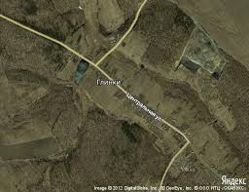

**1903 год**- появились первые жители села Глинки.

**1909 год**- в списке переселенческих участков Иркутской губернии имеется запись о переселенческом участке Глинкинский. Глинки единственны в своем роде по нынешним временам. Его основывали, развивали хозяйство переселенцы разных национальностей: русские из Смоленщины, чуваши, татары, украинцы, литовцы.

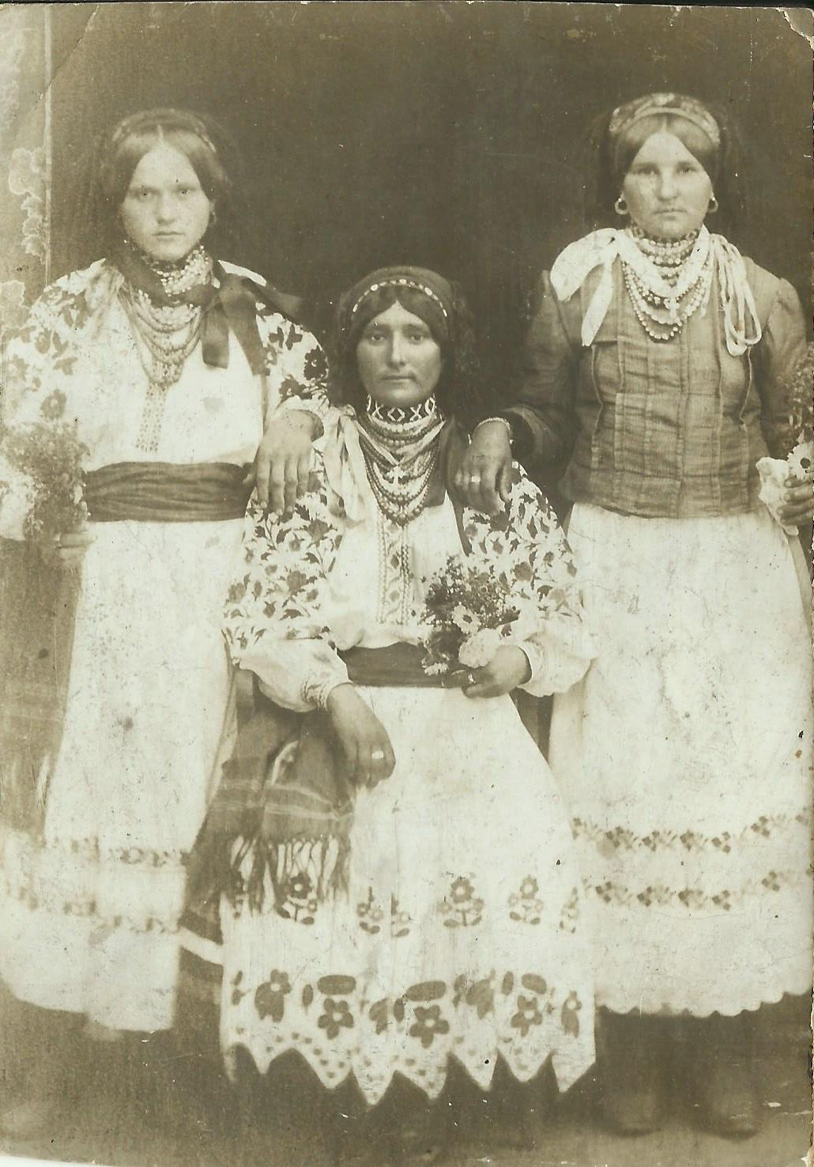

Тарас Турляков с четырьмя сыновьями и дочерью приехали плановыми переселенцами. Было тогда в Глинках не больше пяти домов. На месте н6ынешней добротной усадьбы Турляковых тогда шумел лес.

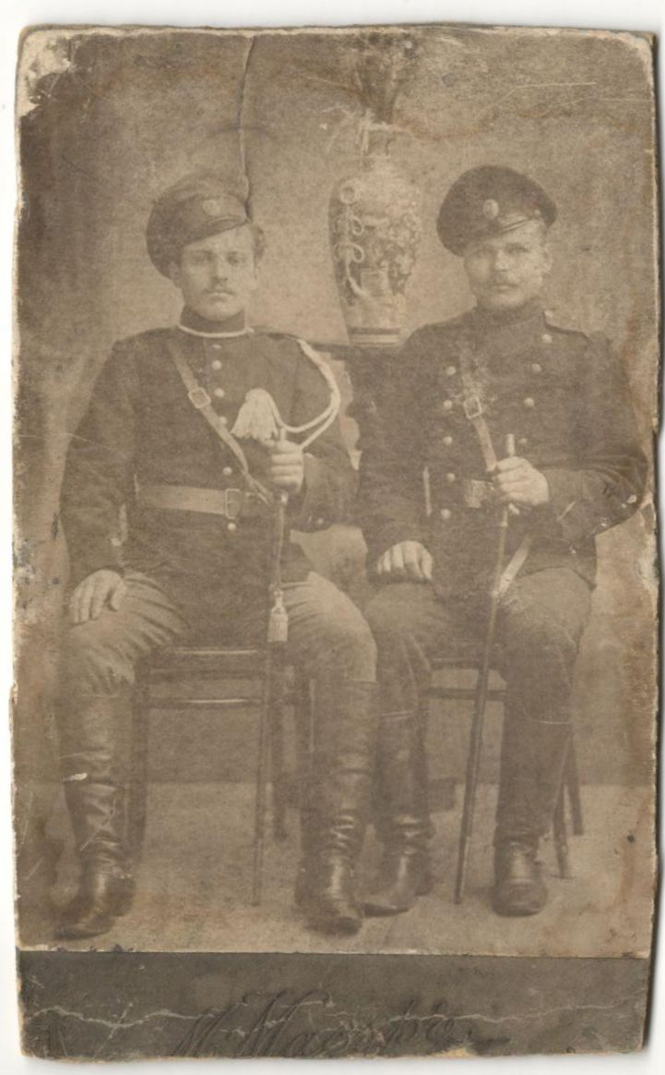

***Турляков Тарас со своим военным другом***

**1911 год**- в селе построена начальная школа.

**1912 год**- школа сгорела, и, по указу Николая II, была построена новая школа.

**1913 год**- указом синода был открыт самостоятельный приход. В этом же году крестьяне обратились в Иркутскую духовную Консисторию с общественным решением о построении у них церкви, причем обещали со своей стороны поставить лес и камень для фундамента. Остальные средства для строительства были отпущены Синодом.

**Глинкинский Григорьевский приход**

(по клировым ведомостям 1913-1917 гг.)

|  |  |  |  |
| --- | --- | --- | --- |
| Состав прихода | Кол-во дворов | Душ муж. пола | Душ жен. пола |
| Уч. Глинкинский | 53 | 210 | 163 |
| Уч. Чиркинский | 32 | 54 | 58 |
| Уч. Яхонтовский | 30 | 107 | 90 |
| В. Растягаевский | 36 | 117 | 118 |
| В. Филипповский | 41 | 83 | 77 |
| В. Березовский | 7 | 19 | 13 |
| Всего | 199 | 590 | 519 |
| В т.ч. духовных | 2 | 7 | 5 |
| Дворян | - | 1 | 3 |
| Кроме того:  раскольников | - | 4 | 3 |
| Итого | 199 | 599 | 522 |

**1915 год**- церковь освятил Киренский епископ Зосима во имя святителя Григория Богослова.

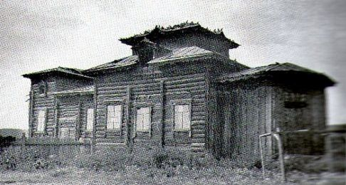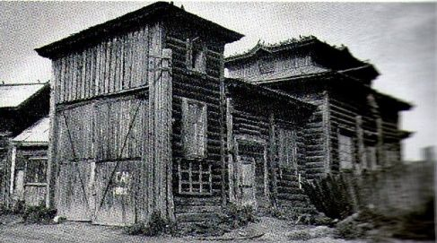

***Здание церкви в с. Глинки***

**1918 год**- по селу прошли каппелевцы.

**1928-1929гг**- образование коллективов.

**1931 год**- образование колхоза «Первомайская искра».

**Первыми колхозниками были:**

1. Задруцкий Прохор

2. Жигуляев Кондрат Степанович

3.Жигуляев Адам Степанович

4.Бочкарев Максим

5.Корево Савелий Степанович

6. Савченко Савелий

**1931-1933гг**- выбран первый председатель колхоза Строкопытов В.Н, «Первомайский луч»

**1931 год** - на территории села обнаружен каменный уголь, который добывают и в настоящее время. В год добывается 50 тыс. тонн высококачественного топлива.

**1933 год** - родился Валентин Смирнов, конструктор, создатель щита Родины- зенитно-ракетного комплекса С-300В. Полвека деятельность конструктора была засекречена. Его наградили Ленинской и Государственной премиями. Потом Смирнов В.А. стал героем соцтруда.

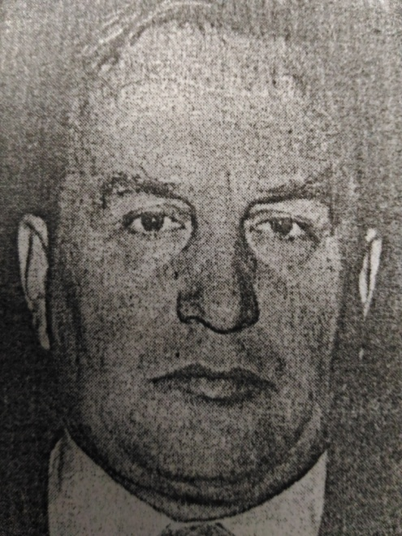

***Фото В. Смирнова***

**1933 год**- вторым председателем назначен А.А.Реуненко. В этом году случилась трагедия. Активный селькор Конденко восстал против воров и стал сигнализировать в газету, написав статью «Шляпа». Эта статья была о сыне сельского старосты Галиченко Митрофане Анисимовиче, который служил колчаковским милиционером и разоблачен в прятании хлеба от сдачи его государству. Случилось это 12 августа вечером, когда колхозный сторож, секретарь комсомольской ячейки объезжали поля. Он был убит из ружья тремя выстрелами картечью. Суд приговорил Галиченко М.А. к расстрелу, а собутыльника Савастеева Степана Исаевича подвергнуть 10 годам лишения свободы.

В ответ на убийство селькора Конденко колхозники Глинкинского колхоза организовали красный обоз с хлебом 40 центнеров и взяли обязательство убрать урожай к 20 сентября.

**1937 год** - сохранились архивные документы о деятельности сельских советов Зиминского района.

Так в протоколе №1 заседания пленума Глинкинского сельсовета от 12 января 1937 г записана следующая повестка дня:

1. О подготовке к посевной техники в колхозах «Первомайский луч» и «Красная нива».

2.О направлении людей и лошадей на лесозаготовки.

3. О ликвидации неграмотности на селе.

А в постановлении Глинкинского сельсовета, принятом 13 марта того же года, записано следующее:«В колхозе «VII съезд советов» подготовку к посевной признать неудовлетворительной, а его председатель П.Евстигнеев занимается пьянкой, хотя с прошлого года 7 га зерновых осталось под снегом. Президиум Глинкинского сельского Совета решил: собрать весь материал для привлечения председателя колхоза «VII съезд Советов» Петра Евстигнеева к судебной ответственности»

**1938 год**- создание машинно- тракторной станции «Глинкинская».

**1941 год**- началась Великая Отечественная Война. Большая группа сельчан из Глинкинского сельсовета в июне 1941 ушла на фронт. Ушедших на фронт мужчин заменили женщины, девушки, старики и подростки. Трудное время это было. Из-за нехватки лошадей, в качестве тягла использовались коровы. За баранки тракторов и штурвалы комбайнов садились женщины. Женщины пололи, вязали снопы.

**Труженицы тыла:**

1.Голубева Анна Степановна

2.Турлякова Анастасия Федоровна

3.Курунова Дарья

4.Житушкина Мария

5.Древс Анна Трофимовну

6.Шемелинину Дарью

**1945 год**- закончилась вторая мировая война, но разруха, нанесенная стране советов, оказалась более жестокой, чем после гражданской войны. Восстанавливались заводы, шахты, домны, заново отстраивались сожженые города и села. Страна вновь становилась могучей державой мира. Как и в прежние годы, глинкинцы шагали в ногу со всей страной. Прежде всего «оживили» пашню, зараженную невиданным в Сибири сорняком- овсюгом, завезенным с зерном из Америки.

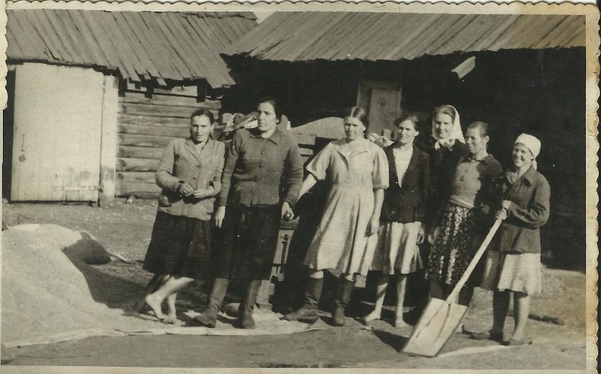

**1951-1954гг** - колхоз переименовали в им. Чкалова. Председателем стала Шелковникова Клавдия Михайловна. Колхоз осваивал целинные и залежные земли. Посев овощей увеличивался. Стали расти денежные доходы колхоза. Поголовье скота увеличивалось. Мощность тракторного парка возросла, кол-во тракторов по- сравнению с 1939 почти удвоилась.

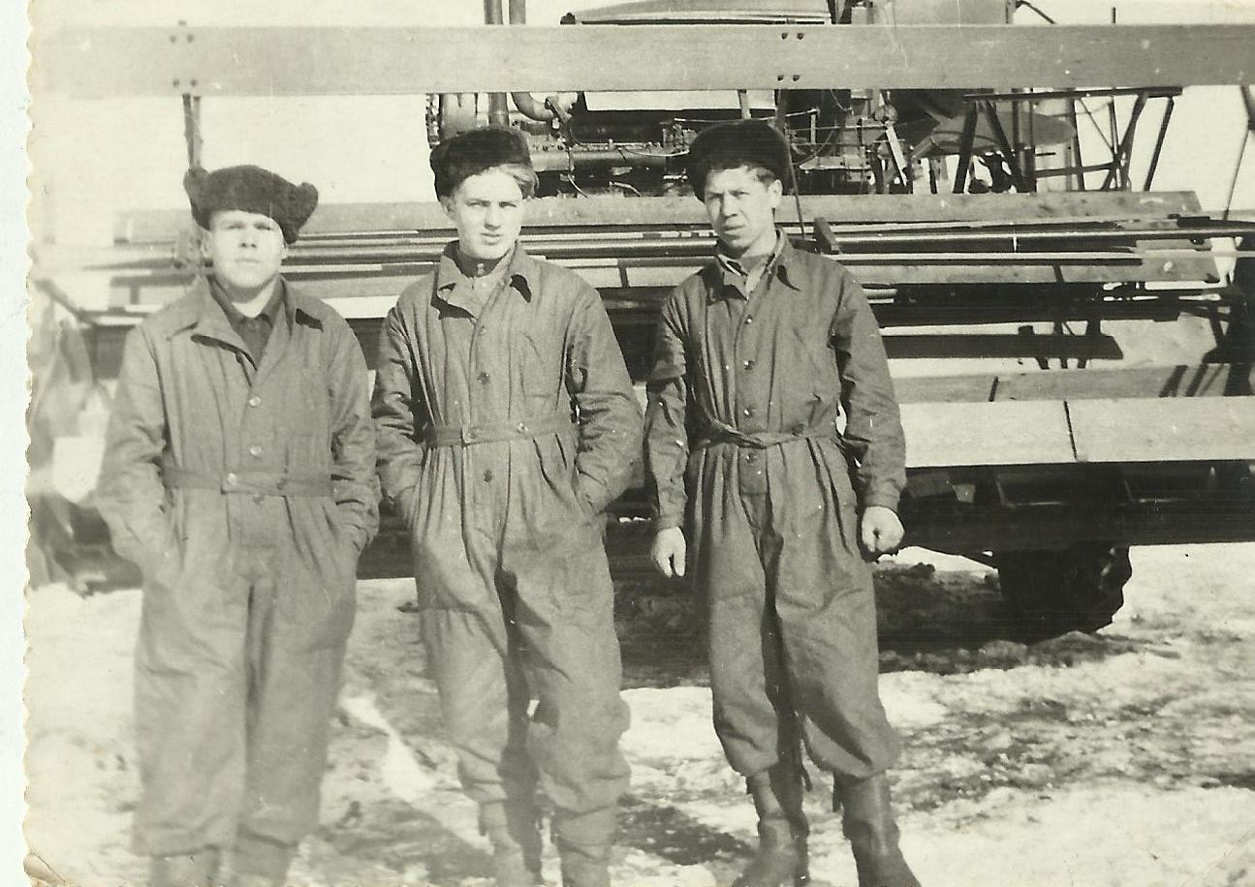

**1957 год**- передовая статья «Доить коров как Иона Юрьевич!» за 12 марта 1957 полностью посвящена опыту и достижениям лучшей доярки колхоза им. Чкалова И. Юрьевич. Здесь же выступил со статьей «Крепнет колхозное хозяйство!» председатель правления Кошевенко М.

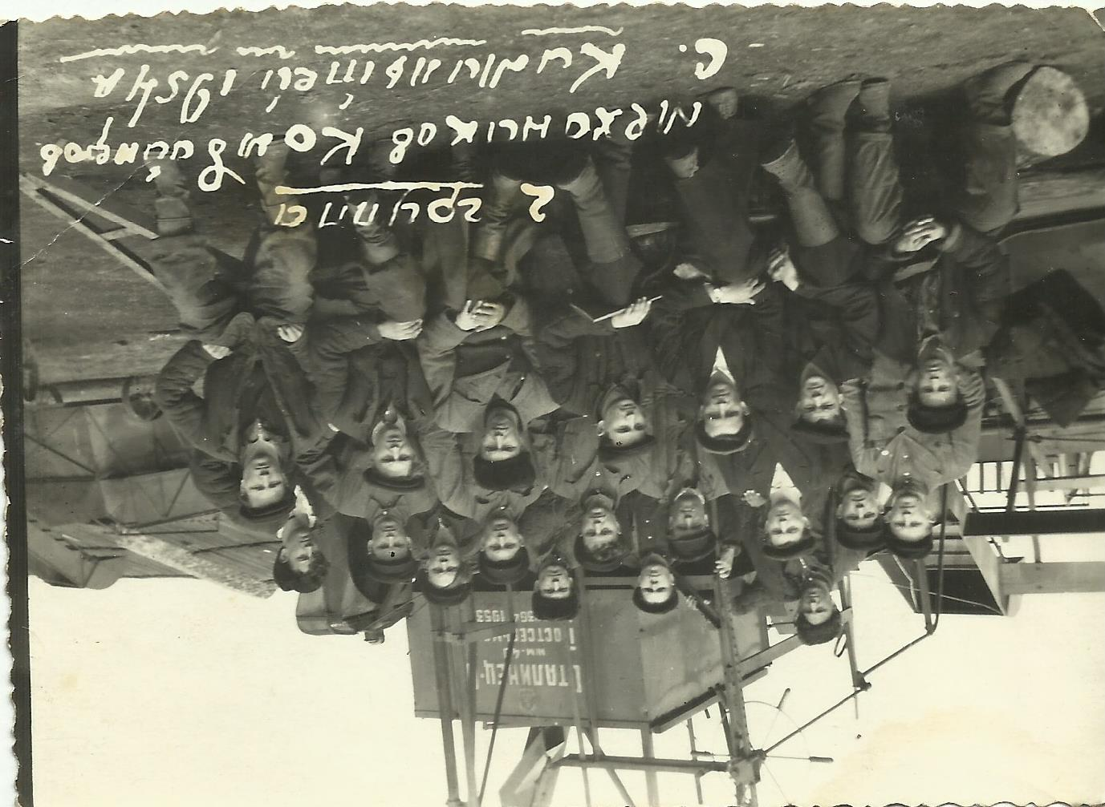

**1957 год** - мелкие колхозы«За лучшую жизнь» (с.Б.Воронеж), «им. Сталина» (Глинки), «Великий май» (С.Филипповск), и др. были объединены в колхоз им.Кирова. Председатель Каменков Н.С.

**1960 год**- в село провели электричество.

**1961год**- колхоз стал составной частью совхоза «Зиминский».

**1963 год** - в связи с разукрупнением совхоза «Зиминский» выделился в самостоятельный совхоз «Глинкинский». Получил свое название от Глинкинской МТС, хотя ее центральная усадьба находилась в с. Филипповск, а ремонтные мастерские- в с.Ухтуй. В его состав вошли села Перевоз, Мордино, Подгорное, Писарево, Норы, Чиркино, Глинки, Филипповск, Владимировск, Растягаевск, Константиновск, Карповск. Всего 5 отделений с общей земельной площадью 65226 га, в том числе сельхозугодий 22145.

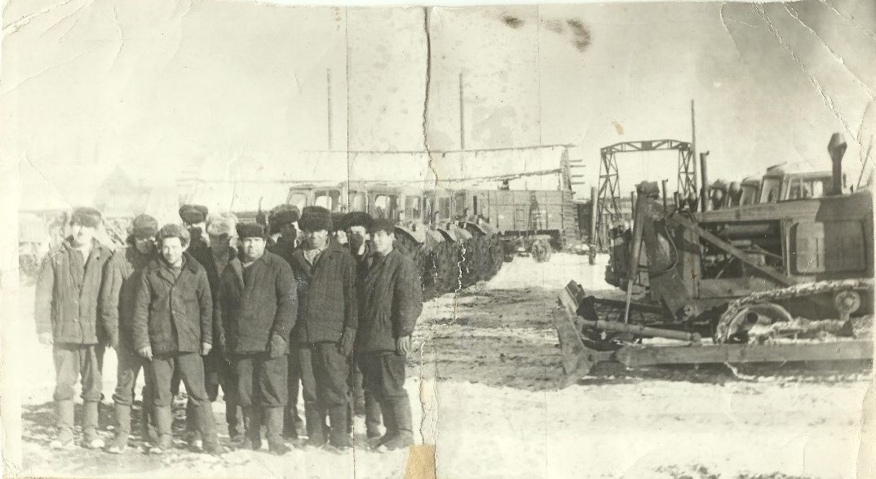

***3-е отделение совхоза «Глинкинский». Техосмотр***

Численность работающих в то время составляла 1173 человека, в том числе ИТР и служащих- 53 человека.

Совхоз имел 11 ферм КРС, 6 МТФ, 3 свинотоварные фермы, 1- овцеводческую. А.Д. Фролов (1963-1969) -первый председатель совхоза

Г.Т.Бобровский (1963- 1969)- главный агроном

**1968 год**- построили современную школу.

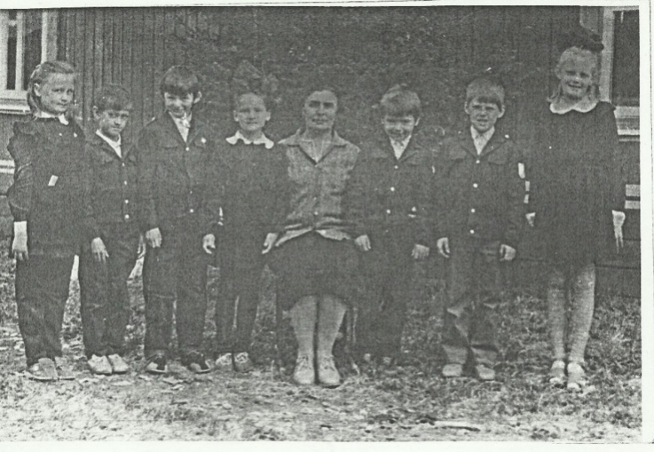

**1970 год**- построили клуб.

**1972-1981гг** - председатель совхоза - В.Ф. Гусев

**1972 год**- построили АВМ.

**1979 год**- «Областное знамя- Глинкинцам!» - под таким названием на первой странице в «Приокской правде» была напечатана статья 29 ноября 1979. В ней говорится о том, что совхоз «Глинкинский» стал победителем в областном соревновании по производству и продаже продуктов животноводства государству.

**1983-1987гг** - председатель совхоза Ю.К. Марининский.

**1985 год**- в селе был построен детский сад.

**1987 год**- в Глинках провели водопровод, построили колонки.

**1987 год**- построена новая молочная ферма.

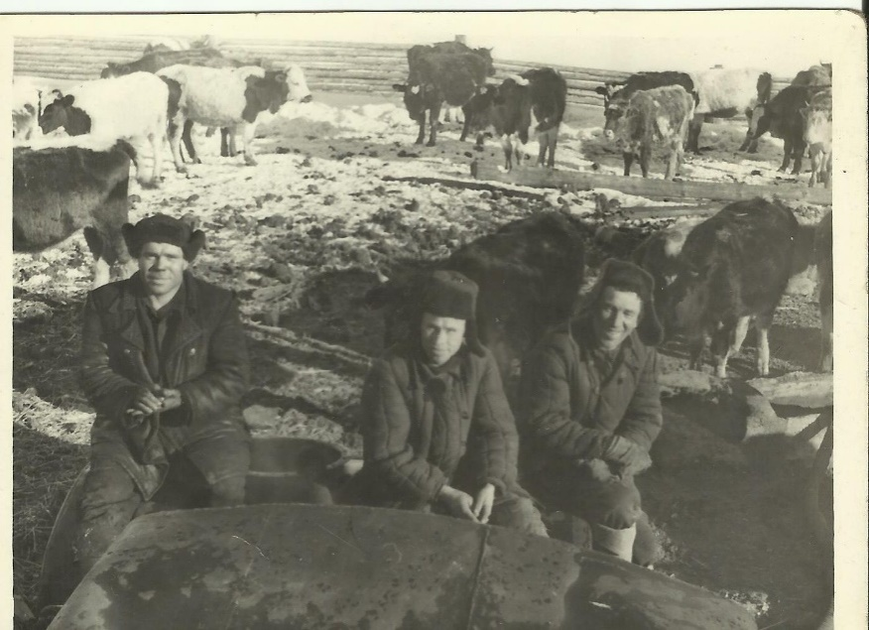

**1988 год**- проложен асфальт.

**1989 год**- построен спортивный стадион.

**1989 год**- прошли районный сельские игры.

**1987-1999гг**- директор совхоза -В.И.Гаврилов

**1990 год**- торжественное открытие памятника погибшим в Великой Отечественной Войне. Памятник установлен на территории Глинкинской школы и приурочен к 45- летию Победы. На мемориальной доске высечены фамилии погибших на войне.

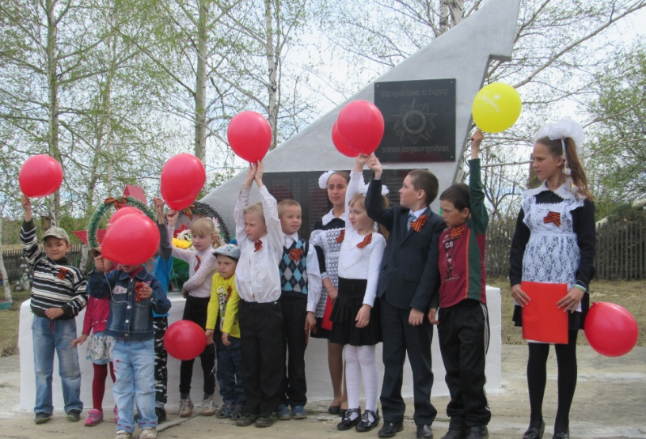

***Торжественный митинг, посвященный 70- летию Победы.***

**1992 год**- построен новый гараж.

**1993 год**- в газете «Приокская правда» опубликован очерк Е.Суворова «Свет над Глинками».

**1997 год**- закрыли детский сад.

**1998 год**- в селе организовано КФХ Блохина, которое существует и по сей день.

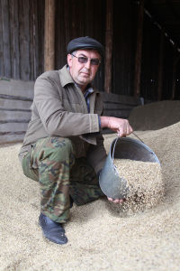

***Блохин А.Ю.***

**1999 год** - реорганизация совхоза «Глинкинский» в ООО «Филипповское». Скот вывезли, свет за долги отключили.

**1999 год**- сгорел сельский клуб.

**2000 год** - Глинкинской ООШ вручен Диплом Победителя районного конкурса «За образцовое учреждение образования Зиминского района».

**2001 год**- работа учениц 8 класса Задруцкой Надежды и Савченко Валентины заняла III место в районном НПК «Шаг в будущее».

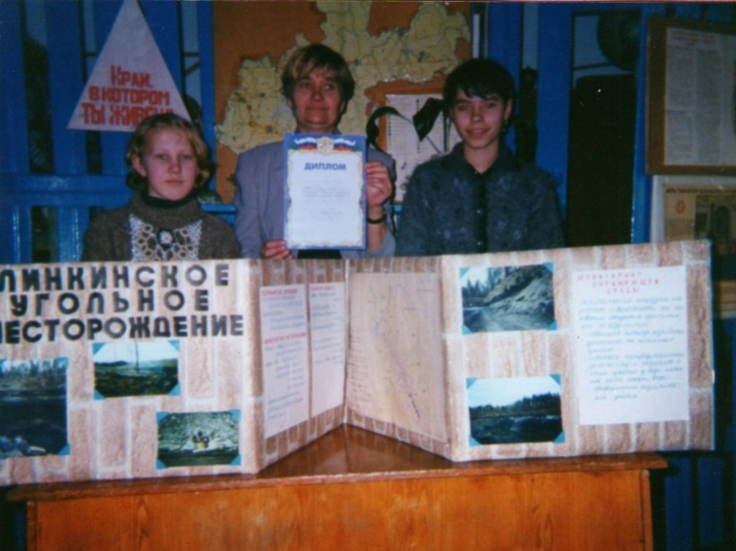

**2001 год**- команда Глинкинской ООШ заняла II место в районных соревнованиях по «Осеннему кроссу».

**2003 год**- за высокие производственные показатели Савченко А.В. (тракторист-машинист СПК «Окинский») награжден Почетной грамотой от главного управления сельского хозяйства Иркутской области и ценным призом

**2005 год**- в областном конкурсе на звание «Лучший пахарь» первое место завоевал передовой механизатор СПК «Окинский» Древс Василий Николаевич.

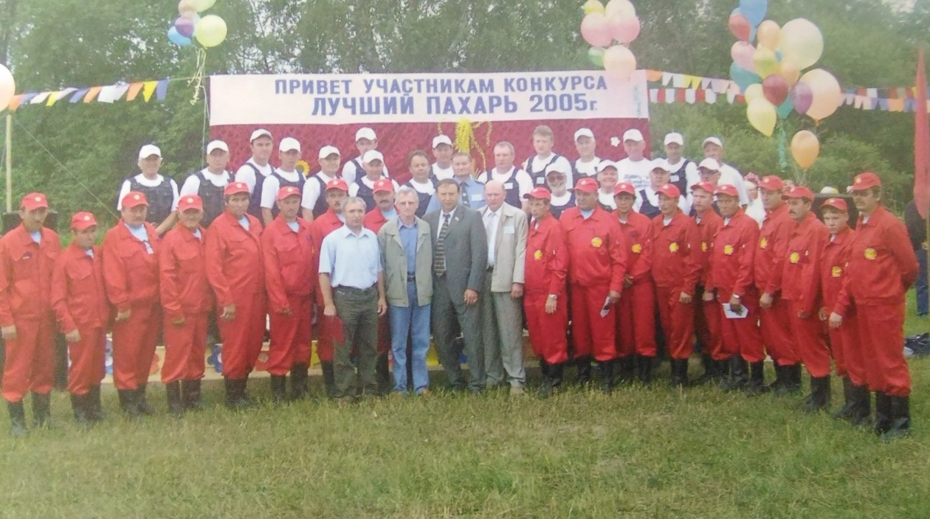

***Во втором ряду восьмой- Древс В.Н.***

**2006 год**- произошел большой пожар в селе. В результате пожара было уничтожено 8 жилых и 5 нежилых домов, столовая, неработающая церковь, 4 склада, зернодробилка, водонапорная башня и 2 автомобиля. Без жилья осталось 15 человек, трое из них дети. Пожар уничтожал деревню всю ночь. Только к утру 60 пожарным удалось потушить огонь.

**2007 год** – участие учащихся школы Голубева Дмитрия, Андриянова Александра, Андрияновой Анны, Красавина Игоря в районном конкурсе социальной рекламы «Глазами молодых»

**2008 год** - на месте старого, снесенного при пожаре в 2006 г построен новый колодец. Благодаря Ухтуйской администрации, выделившей средства- около 20 тыс.рублей, помощи Блохина А.Ю. в виде пиломатериалов и леса, и мужской силы населения, он был практически заново выстроен.

**2010 год** - по данным Всероссийской переписи населения в селе проживало 268 человек.

**2011 год** - на творческом отчете среди школ ученики 3 класса Куренкова Настя и Лац Данила получили диплом как лучшие ведущие.

**2011 год**-основная школа реорганизована в начальную, которая стала структурным подразделением МБОУ Филипповской СОШ.

**2012 год**-закрыт ФАП из-за отсутствия фельдшера.

**2013 год**-открыт ФАП с режимом работы 1 день в неделю.

**2013 год**- на месте сгоревшего сельского клуба пробурили скважину.

**2014 год**- на территории сельского дома досуга установлена детская игровая площадка.

**2014 год**- село отпраздновало свой 105- летний юбилей.

**2016 год**- Валерий Худатов победил в поэтическом конкурсе «Район Зиминский- Родина моя» в возрастной категории от 16 до 21 года.

**2016 год** – в районном фотоконкурсе «Один день из жизни Зиминского района» в номинации «Трудовые будни» одной из победительниц стала Банис Регина.

**2016 год**- в селе пробурили вторую скважину.

**2017 год** - в селе впервые прошло торжественное шествие «Бессмертный полк».

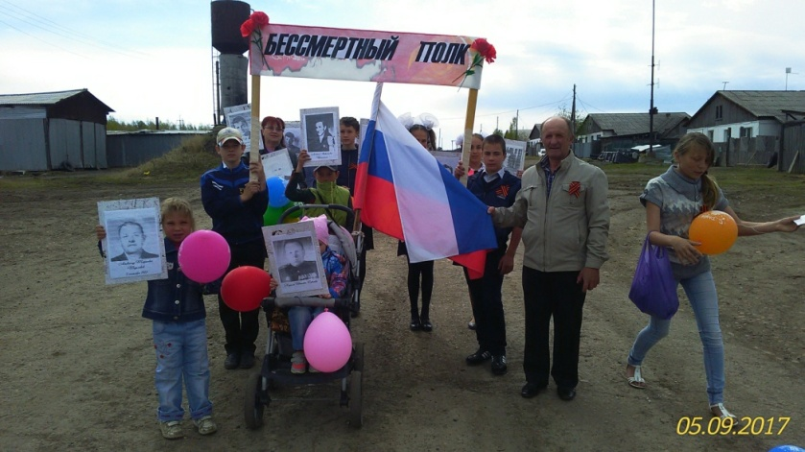

**2017 год, июль** – встреча выпускников Глинкинской основной школы

**2017 год**- Синицына Виктория стала одним из победителей в областном конкурсе «80 лет в семье народов», посвященном 80- летию Иркутской области.

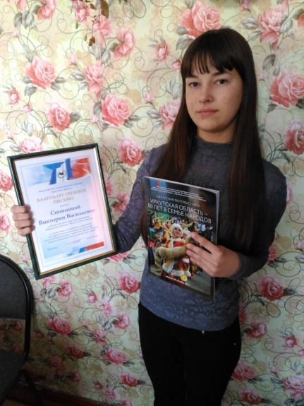

***Синицына Виктория***

**2019 год –** закрыта начальная школа

**2021 год** - перестал функционировать клуб

**2021 год -** библиотека переведена в здание начальной школы

**2022 год -** демонтировали здание клуба

**2022 год** - старый колодец преобразовали в скважину по улице Центральная дом 86

**2023 год** – закрыт магазин

**2024 год –** Глинкинский ТОС «Надежда» получил сертификат на сумму 100000 рублей по проекту «Благоустройство территории кладбища» (была проведена очистка территории от мусора, вырублены старые опасные деревья, поставлен забор из профлиста)

**2024 год** - село отпраздновало свой 115- юбилей (поздравляли семьи, тех кто в этом году отметил круглую дату супружеской жизни. Торжество в честь юбиляров началось с праздничного концерта творческих коллективов: с. Ухтуй, с. Филипповск,

д. Мордино, пос. Большеворонежский, а также юбиляров приехали поздравить Мэр Зиминского района Наталья Никитина, председатель районной думы Сергей Усольцев, глава Ухтуйского муниципального образования Татьяна Ковалевская)

**2025 год** – 04.07.2025г. при выполнении боевых задач в ходе специальной военной операции погиб уроженец села Глинки, ныне житель станицы Луковской Моздокского района Красавин Александр Леонидович, 1983 года рождения.

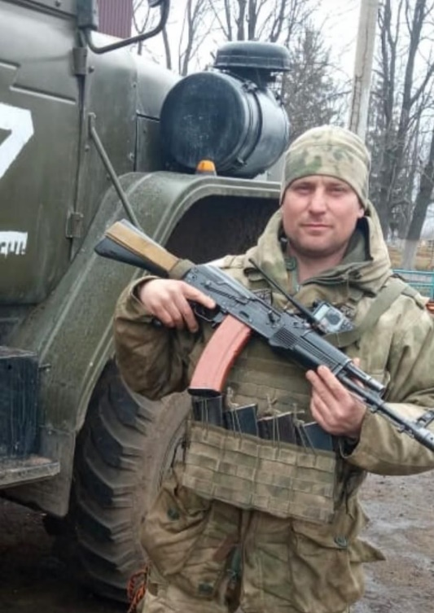 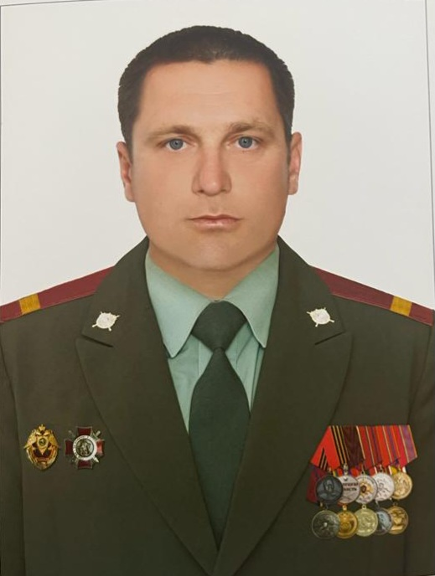

**Список использованных источников:**

1. Газета «Приокская правда»

2. Газета «Вестник района»

3. Газета «Новые горизонты»

4. Бухаров А.А. «Зиминская быль». - Иркутск: Восточно Сибирское книжное издательство, 1993. - 225 с.

5. «Зиминские станцы»: сборник.- Иркутск: издательство «Папирус», 1994.-72 с., ил.

6. Очерки Е. Суворова «Свет над Глинками»

7. Материалы архива г.Зима

8.Материалы ОГКУ «Государственного архива Иркутской области»

9. Волошина А.П. «С самого начала». - Иркутск, 2008. -128 с.

10.Калинина И.В. «Православные храмы Иркутской епархии XVII- начала XX века». Научно- справочное издание. М. «Галарт», 2000

11. Газета «Копейка» от 18.04.2003

12. Хроника села